**Оглавление.**

ВВЕДЕНИЕ. 2-3

1.Веб-сервисы интернет-магазинов. 3

1.1. Характеристика веб-сервисов интернет-магазинов. 3

1.2. Требования к инструментам, оборудованию и инфраструктуре. 4

1.3. Охрана труда и организация рабочего места разработчика. 5

2. РАЗРАБОТКА ВЕБ-САЙТА. 11

2.1. История создания Wordpress. 11

2.2. Установка Wordpress на сервер. 12

2.3. Установка плагина WooCommerce. 13

2.4. Установка темы. 16

2.5. Добавление товарных позиций. 17

2.6. Структура сайта. 22

ЗАКЛЮЧЕНИЕ. 27

СПИСОК ЛИТЕРАТУРЫ. 28

**ВВЕДЕНИЕ.**

**Актуальность темы**

В современном мире электронная коммерция стала неотъемлемой частью глобальной экономики. По данным статистики, объем мирового рынка интернет-торговли в 2023 году превысил 6,3 триллиона долларов США, а к 2027 году ожидается рост до 8,1 триллиона. В условиях цифровой трансформации и пандемийных ограничений разработка эффективных веб-сервисов для интернет-магазинов приобретает особую значимость.

Современные потребители ожидают от электронной коммерции не только удобства совершения покупок, но и персонализированного подхода, высокой скорости работы, безопасности транзакций и мобильной адаптации. Эти требования обуславливают необходимость создания технологически сложных, но при этом удобных для пользователей решений.

**Цель и задачи исследования**

Целью данной дипломной работы является разработка полнофункционального веб-сервиса интернет-магазина с использованием современных технологий веб-разработки.

Для достижения поставленной цели необходимо решить следующие задачи:

1. Провести анализ существующих решений в области электронной коммерции

2. Определить оптимальный стек технологий для реализации проекта

3. Разработать архитектуру веб-сервиса

4. Реализовать основные функциональные модули:

- Систему управления товарами

- Пользовательскую корзину

- Механизм оформления заказов

- Систему аутентификации и авторизации

- Панель администратора

5. Обеспечить безопасность и производительность системы

6. Протестировать работоспособность всех компонентов

**Объект и предмет исследования**

Объектом исследования выступают веб-сервисы электронной коммерции и технологии их разработки.

Предметом исследования являются методы и подходы к созданию интернет-магазина с использованием современных веб-технологий.

**Методы исследования**

В работе применялись следующие методы исследования:

- Анализ существующих решений и литературных источников

- Сравнительный анализ технологических решений

- Проектирование архитектуры системы

- Программная реализация с использованием современных фреймворков

- Тестирование производительности и безопасности

**Практическая значимость**

Разработанный веб-сервис может быть использован:

- Как готовое решение для малого и среднего бизнеса

- В качестве основы для более сложных систем электронной коммерции

- Как учебный пример реализации полнофункционального интернет-магазина

- Для дальнейшего исследования и оптимизации технологий веб-разработки

1. **Веб-сервис интернет-магазинов**

### **1.1.** **Характеристика** **веб-сервисов интернет-магазинов**

Современные веб-сервисы интернет-магазинов представляют собой сложные программные комплексы, обеспечивающие полный цикл электронной коммерции: от каталога товаров до оформления заказа, оплаты и доставки.

#### **Классификация интернет-магазинов**

1. **По масштабу:**
   * Локальные (малый бизнес, узкая специализация)
   * Региональные и национальные (средний и крупный бизнес)
   * Международные маркетплейсы (Amazon, AliExpress)
2. **По типу товаров:**
   * Физические товары (электроника, одежда, продукты)
   * Цифровые товары (программы, книги, курсы)
   * Услуги (онлайн-запись, подписки)
3. **По технологии реализации:**
   * Готовые CMS (OpenCart, WooCommerce, Shopify)
   * Самописные решения (индивидуальная разработка)
   * Гибридные системы (Headless Commerce + API)

#### **Основные модули интернет-магазина**

* **Фронтенд:** пользовательский интерфейс (каталог, корзина, личный кабинет)
* **Бэкенд:** управление товарами, заказами, пользователями
* **База данных:** хранение информации о товарах, клиентах, транзакциях
* **Платежные системы:** интеграция с банками, электронными кошельками
* **Системы логистики:** расчет доставки, трекинг заказов

#### **Используемые технологии**

* **Frontend:** HTML/CSS, JavaScript, React/Vue/Angular, Bootstrap/Tailwind
* **Backend:**  Python (Django), Node.js (Express), Java (Spring)
* **Базы данных:**  PostgreSQL
* **Дополнительные сервисы:** Redis (кеширование), Elasticsearch (поиск), RabbitMQ (очереди)

### **1.2.** **Требования к инструментам, оборудованию и инфраструктуре**

Для разработки и эксплуатации веб-сервиса интернет-магазина необходимо обеспечить:

#### **1. Программное обеспечение и инструменты**

* **IDE / Редакторы кода:** Visual Studio Code
* **Системы контроля версий:** Git (GitHub, GitLab, Bitbucket)
* **Серверное ПО:**
  + Веб-сервер (Nginx, Apache)
  + СУБД (MySQL, PostgreSQL)
  + PHP/Python/Node.js (в зависимости от стека)
* **Дополнительные инструменты:**
  + Docker (контейнеризация)
  + Composer/npm/pip (менеджеры пакетов)
  + Postman (тестирование API)

#### **2. Аппаратное обеспечение**

* **Для разработки:**
  + Компьютер с ОС Windows/macOS/Linux (8+ ГБ ОЗУ, SSD)
  + Доступ в интернет
* **Для хостинга:**
  + Виртуальный сервер (VPS) или облачные решения (AWS, Google Cloud)
  + Минимальные требования: 2+ ядра CPU, 4+ ГБ ОЗУ, 50+ ГБ SSD

#### **3. Требования к помещению (для офисной разработки)**

* **Эргономика рабочего места:**
  + Удобное кресло и стол
  + Монитор с антибликовым покрытием
  + Освещение, соответствующее нормам (не менее 300 люкс)
* **Безопасность и комфорт:**
  + Нормальная температура (20–24°C)
  + Вентиляция/кондиционирование
  + Уровень шума не выше 50 дБ

### 1.3. Охрана труда и организация рабочего места разработчика

#### **Основные понятия**

* **Охрана труда** – система сохранения жизни и здоровья работников в процессе трудовой деятельности.
* **Техника безопасности** – комплекс мер для предотвращения травм и профессиональных заболеваний.

#### **Требования к рабочей зоне**

1. **Освещение:**
   * Естественное + искусственное (LED-лампы 4000–5000K)
   * Отсутствие бликов на экране
2. **Микроклимат:**
   * Температура: 20–24°C
   * Влажность: 40–60%
   * Регулярное проветривание
3. **Эргономика:**
   * Кресло с поддержкой поясницы
   * Монитор на уровне глаз (расстояние 50–70 см)
   * Клавиатура и мышь в удобном положении

#### **Техника безопасности при разработке**

* Делать перерывы каждые 45–60 минут (правило 20-20-20: каждые 20 минут смотреть на 20 футов вдаль 20 секунд)
* Использовать антистатический браслет при работе с электроникой
* Не допускать перегрузки электросети (ИБП для серверов)

**История создания Django**

Django — высокоуровневый веб-фреймворк на Python, известный своей простотой, безопасностью и скоростью разработки. Его история тесно связана с практическими задачами журналистики и эволюцией веб-технологий в начале 2000-х.

1. Предпосылки создания**

В 2003 году команда разработчиков газеты **Lawrence Journal-World** (Канзас, США) столкнулась с необходимостью быстро создавать и обновлять веб-приложения для публикации новостей. Основные проблемы, которые они решали:

- Сжатые сроки: Журналистам требовалось оперативно добавлять контент, не завися от программистов.

- Повторяющиеся задачи: Ручная настройка админ-панелей, форм и баз данных замедляла работу.

- Масштабируемость: Существующие инструменты не подходили для растущего трафика и сложных проектов.

Команда, включая Адриана Головатого и Саймона Уиллисона, начала разрабатывать внутренний фреймворк, который автоматизировал рутину и ускорял разработку.

2. Рождение Django

- 2003–2005: Фреймворк использовался внутри газеты для создания таких проектов, как LJWorld.com и KUsports.com .

- Июль 2005 : Код был открыт под лицензией BSD на сайте djangoproject.com . Название Django — дань уважения джазовому гитаристу Джанго Рейнхардту , чья музыка вдохновляла разработчиков.

- 2008 : Вышла первая стабильная версия Django 1.0 , закрепившая ключевые принципы: ORM, автоматическая админка, система шаблонов.

3. Ключевые этапы развития

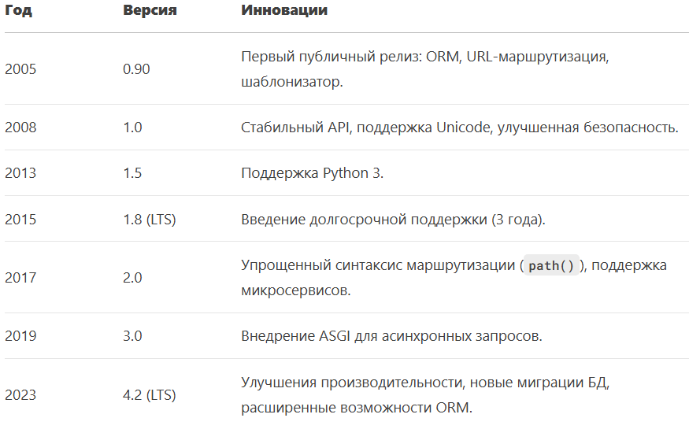

4. Философия Django

- «Batteries included» : Готовые модули для аутентификации, сессий, кэширования и админки.

- DRY (Don’t Repeat Yourself) : Минимизация дублирования кода.

- Convention over Configuration : Соглашения упрощают настройку (например, имена моделей и таблиц в БД).

- Безопасность : Защита от SQL-инъекций, XSS, CSRF «из коробки».

5. Влияние на индустрию

- Крупные проекты :

- Instagram : Обрабатывает миллионы запросов в день.

- Pinterest : Использует Django для API и управления контентом.

- Mozilla , NASA , The Washington Post .

- Сообщество :

- Более 2500 пакетов на PyPI (например, Django REST Framework, Django CMS).

- Ежегодные конференции ( DjangoCon , Django Girls ).

- Образование : Django часто выбирают для обучения из-за понятной структуры и документации.

6. Интересные факты

- Админка Django изначально создавалась для журналистов, чтобы они могли редактировать контент без знания программирования.

- В 2008 году основан Django Software Foundation для поддержки и развития проекта.

- Джанго Рейнхардт , в честь которого назван фреймворк, играл на гитаре двумя пальцами из-за травмы руки — это стало метафорой «элегантности вопреки ограничениям».

7. Почему Django актуален сегодня?

- Скорость разработки : Готовые решения для типовых задач (регистрация, корзина покупок, блоги).

- Масштабируемость : Подходит как для стартапов, так и для высоконагруженных систем.

- Безопасность : Регулярные обновления и встроенные механизмы защиты.

- Гибкость : Интеграция с React, Vue.js, микросервисной архитектурой.

Django прошел путь от внутреннего инструмента газеты до одного из ведущих фреймворков в мире. Его история — пример того, как практические задачи могут породить технологию, меняющую подход к веб-разработке. Для вашей дипломной работы выбор Django обоснован его надежностью, богатой экосистемой и поддержкой сообщества, что делает его идеальным для создания интернет-магазина.